[震惊！90% 科研文献不可重复，20%-30% 竟是编造，科学家新书揭秘惊人真相](https://mp.weixin.qq.com/s?__biz=MzIxMDEwNDU1OA==&mid=2647881907&idx=2&sn=43be82abc35d561e9d45082c02c5337c&chksm=8e3bd284f7c18320f0ed6f507f42a80768d9159a13f5cfe7982a4f09eae81610ae6dd4485147&scene=126&sessionid=1741971483)

原创  sleuth[Pubpeer](javascript:void(0);)2025-03-09 15:48:46新加坡

 **提示**：**欢迎点击上方「Pubpeer」↑关注我们！**

编者按

**最新、最快、最真实的科研匿名评价论文报道；关注高校院所科研生态，欢迎提供新闻线索。联系邮箱：Pubpeer@qq.com**



**2025 年 2 月 27 日，《化学与工程新闻》（C&EN）刊发了自由撰稿人 Asher Mullard 对药理学家 Csaba Szabo 的专访。Szabo 即将出版新书《不可靠》，探讨科学文献中不可重复性问题。**

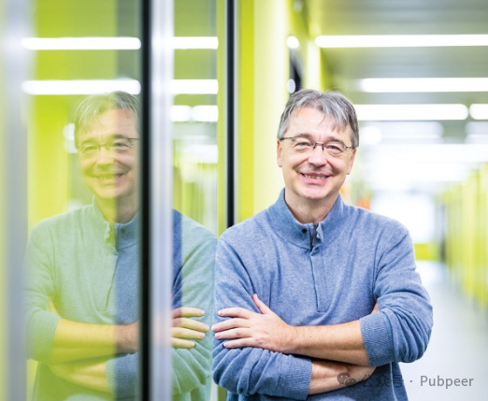

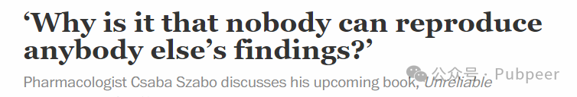

Csaba Szabo 是瑞士弗里堡大学教授。**他指出，全球生物医学科学家每年发表约 100 万篇新论文，然而其中数量惊人的论文无法被复制**。在《不可靠》一书中，Szabo 深入剖析了不可重复性的成因，涵盖过度竞争、诚实的错误、统计操纵乃至彻头彻尾的欺诈等。该书将于 3 月面市。

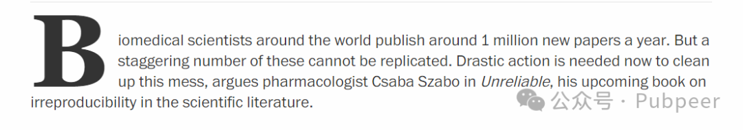

Szabo 认为，当前尝试解决该问题的方法并不奏效，如教育研讨会和检查清单等渐进式努力收效甚微，整个科研系统需全面革新，包括推出新的科学培训项目、改变资金分配方式、建立新的出版系统，以及对欺诈者提出更多刑事指控。

Szabo 表示写书源于科研会议上常讨论的话题 —— **为何没人能重复他人的研究结果。深入研究后他发现，所有已发表文献中，可能 90% 不可重复，20%-30% 完全是编造的，这一数据令人震惊。**同时，试图解决可重复性危机的并非科研机构、资助机构、大学、期刊或政府，而是业余时间在家工作、担心被起诉的私家侦探，这一现象令人深思。

在解决方案上，Szabo 提议从多方面入手。教育方面，设立 “科学发现” 和 “科学诚信” 的单独培训轨道，培养实验设计、统计分析等专业人才。资助方面，改变现有每位科学家单独申请资助的模式，给研究机构一次性拨款，并附加可重复性等要求。出版方面，顶级期刊优先考虑附带重复实验补充材料的投稿。此外，他还提出可减少科研人员数量，在实验室安装摄像头和击键监测器。

斯坦福大学的 Jay Bhattacharya 有望领导美国国立卫生研究院（NIH），他曾发文称增加对重复研究的资助有助于解决不可重复性问题。Szabo 对此表示赞同，认为若 Jay 上任，希望留名于改革美国生物医学科学，而美国科研系统尤其是 NIH 有足够影响力推动改革。

Szabo 的新书还穿插了许多幽默又犀利的漫画，如科学家在 “出版研讨会” 点餐式发表论文、招聘委员会选择问题候选人等，生动反映科研乱象。这本书的出版有望引发科研界对不可重复性问题的更多思考与改革行动。

https://cen.acs.org/policy/publishing/nobody-reproduce-anybody-elses-findings/103/web/2025/02

来源：公众号pubpeer原创，文章涉及作者姓名都为音译名字；转载贴子请注明出处，若没注明pubpeer公众号出处，构成侵权。





声明：转载此文是出于传递更多信息之目的。若有来源标注错误或侵犯了您的合法权益，请作者持权属证明与本网联系，我们将及时更正、删除，谢谢

**Pubpeer，专注科研工作者。关注请长按上方二维码。投稿、合作、转载授权事宜请联系本号，回复2025，微信ID：BikElisabeth  或邮箱：Pubpeer@qq.com**

[#10万＋](https://mp.weixin.qq.com/mp/appmsgalbum?__biz=MzIxMDEwNDU1OA==&action=getalbum&album_id=3425751824735715335#wechat_redirect)